Ludwigshafen, den 22. Oktober 2026
André Wischnewski
"Please Take Note"
24. Oktober 2026 bis 24. Januar 2027

Presserundgang am Donnerstag, 22. Oktober 2026, um 11 Uhr
Vernissage am Freitag, 23. Oktober 2026, um 18 Uhr

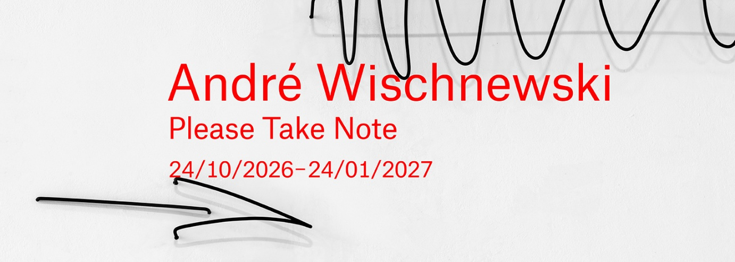

Unter dem Titel "Please Take Note" zeigt die Rudolf-Scharpf-Galerie des Wilhelm-Hack-
Museums, Hemshofstraße 54, vom 24. Oktober 2026 bis 24. Januar 2027 Arbeiten des Bildhauers André Wischnewski.
Zwischen Zeichnung, Skulptur und Installation entwickelt André Wischnewski eine eigene künstlerische Ausdrucksform. Ausgehend von visuellen Erzählformen wie dem Comic überführt er Elemente wie Perspektive und narrative Verdichtung in filigrane Messerschnitte, großformatige Raumskulpturen und raumgreifende Installationen. Seine Arbeiten sind aus verschiedensten Materialien gefertigt. In Resonanz mit dem sie umgebendem Raum entwickeln die Papier-, Stahl- und Gipsarbeiten eine Dynamik, die die Betrachter*innen des Kunstwerkes von vornherein mitdenkt. Darauf ausgelegt, in der Begegnung mit dem Menschen die Ungreifbarkeit von Sprache zu erfassen, verbindet seine Werkreihen, dass sie sich dem Facettenreichtum an Zwischenmomenten und Ambiguitäten zuwenden – flüchtige oder sehr verdichtete Erscheinungsformen von Sprache werden sichtbar gemacht.
Der Künstler präsentiert in der Ausstellung einige neue Werke. Darunter ist das titelgebende Werk "please take note" (2026). Die zu einer Art Strauß geformten Drähte tragen die unverkennbaren Zeichen Wischnewskis eigener Formsprache – Anspielungen auf das Sprachliche

/2
- 2-
und darauf, was die Emotion oder Motivation hinter der sozialen Geste des Blumen-Schenkens bedeuten könnte. Dass die Blüten der Sträuße aus einer Vielzahl von Zeichen bestehen, die sich der Eindeutigkeit entziehen, sind wiederkehrendes Element Wischnewskis künstlerischen Ausdrucks. Die Betrachtenden stets angehalten, in Verbindung mit der Kunst den Kontakt mit sich selbst zu suchen. Irritationen, Leerstellen und Doppeldeutigkeiten fungieren so als Öffnung, durch welche den Betrachter*innen Teilhabe an der Kunst zukommt – durch eigene Erfahrungswelten können individuelle Bezüge hergestellt werden. Das Bedeutungsfeld der Arbeiten zeigt sich damit als variabel und offen.
Eine zentrale Arbeit, die sich über alle Ebenen erstreckt, ist "Am laufenden Band" (2024-2026). Bereits durch die Schaufenster im Erdgeschoss sind die luftschlangengleichen Edelstahlbänder sichtbar, die sich durch den ganzen Raum winden. Das seit 2024 fortlaufende Werk umfasst mit der neuesten Arbeit aus dem Jahr 2026 sechs Bänder, in die jeweils verschiedene Endlosschreiben eingeprägt sind. Es drehen sich Wortspiele wie "…nahezunahezunahezu…" oder "…hereandnowhereandnow…", und die Aussagen drehen sich mit. Die Betrachter*innen sind erneut gefordert, in der Auseinandersetzung mit der Kunst Bedeutung selbst zu generieren. Wischnewski führt die raumgreifende Installation weiter in das erste und von dort aus auch in das zweite Obergeschoss. Die hier an der Wand angebrachten kleinformatigen Bandfragmente haben die Form von Armreifen, die die Besucher*innen während ihres Besuchs tragen können. Dadurch werden sie zum beweglichen Teil der Rauminstallation. Beim Kauf eines Bandes und dem Verlassen der Galerie, wird der/die Träger*in nicht nur Teil der Arbeit, sondern erweitert damit das Kunstwerk in das Alltägliche hinein.
Begleitend erscheint im Salon-Verlag die Monografie "Please Take Note" mit Beiträgen von Christina Bergemann, Carolin Heel und René Zechlin. Erhältlich über den Verlag (35 Euro) oder in der Rudolf-Scharpf-Galerie sowie im Wilhelm-Hack-Museum (25 Euro).
Zum Künstler
André Wischnewski (geboren 1983 in Crivitz) lebt und arbeitet in Mannheim. Von 2004 bis 2008 studiert er an der Freien Kunstakademie Mannheim. Ferner studiert er erneut von 2013 bis 2018 an der Staatlichen Akademie der Bildenden Künste Karlsruhe – diesmal im Bereich Bildhauerei; 2019 ist er Meisterschüler bei Prof. Harald Klingelhöller.

/3
- 3 -
Ausgewählte Ausstellungen
2026
Please Take Note (S) Rudolf-Scharpf-Galerie des Wilhelm-Hack-Museums, Ludwigshafen am Rhein
Rheinland-Pfalz Triennale (G) Kunsthalle Trier

2025
Doppelkäseplatte. 100 Jahre Sammlung. 20 Jahre Kunstmuseum Stuttgart (G)
A.D.M.D.M.G.A.G.S.H.D.K.S.K.R.M.D.P.A.S.A.W: Stipendiat*innen der Stiftung Kunstfonds (G) Kunststiftung Sachsen-Anhalt, Halle
light obscure (G) kunstraum friesenstrasse, Hannover

2024
Mannheimer Kunstpreis der Heinrich-Vetter-Stiftung (D) PORT25 – Raum für Gegenwartskunst, Mannheim
DELTABEBEN REGIONALE (G) Wilhelm-Hack-Museum, Ludwigshafen am Rhein
TRANSFORMATIONEN (G) Museum Pfalzgalerie Kaiserslautern
Open Call-Jahresgaben (G) Kunstverein Ludwigshafen am Rhein e. V.

2022
Später, nachdem sich alle zurückgezogen haben, hängt jeder seinen eigenen Gedanken nach... (S) kunstraum friesenstrasse, Hannover

2021
Kalinowski-Preis (S) Staatliche Akademie der Bildenden Künste Karlsruhe
SETUP (D) Kunstverein Worms e.V.
ZIG ZAG (G) Kunstverein Bad Dürkheim e.V.
...mit Verlaub (S) Laube Karlsruhe

2020
WORTGEWANDT (G) Neues Kunsthaus Ahrenshoop
DELTABEBEN REGIONALE (G) Kunsthalle Mannheim
Wir sind hier (G) Heidelberger Kunstverein e.V.
REC (S) Galerie Sebastianskapelle Ulm e.V.

2019
Frischzelle_26 (S) Kunstmuseum Stuttgart
TOP_0019 (G) Städtische Galerie Karlsruhe
wie Singvögel, rückwärts (G) Kunstverein Wilhelmshöhe Ettlingen e.V.
Jahresgaben (G) Heidelberger Kunstverein e.V.

2018
Junge Kunst-Junge Künstler (G) Skulpturenpark Heidelberg
Brunnen umspielende Vegetation (D) Botanischer Garten, Karlsruhe

(S)oloausstellung, (D)uo-Ausstellung, (G)ruppenausstellung
/4
- 4 -
Hinweis an die Redaktionen:
Pressebilder können Sie im Pressebereich unserer Webseite mit folgenden Zugangsdaten downloaden:
Webseite: https://www.wilhelmhack.museum/de/presse/download-pressebereich
Benutzer*in: presse
Passwort: presse2019
Pressekontakt:
Maren Weiler, Wilhelm-Hack-Museum, Berliner Straße 23, 67059 Ludwigshafen am Rhein,
Telefon 0621 504-2934, E-Mail maren.weiler@ludwigshafen.de
Rudolf-Scharpf-Galerie
Hemshofstraße 54, 67063 Ludwigshafen
Öffnungszeiten
Freitags, samstags, sonntags und an Feiertagen
11 bis 18 Uhr
Der Eintritt ist kostenfrei.
Die Ausstellung und die Publikation wurden gefördert von der Stiftung Rheinland-Pfalz für
Kultur, dem Kulturamt der Stadt Mannheim und dem kunstraum friesenstrasse Hannover.

